ENGIE GREEN VALLEE DU LARHON
Communes de Loudéac et Saint Barnabé – Juin 2020
Compléments

Pièce n°7
Plans règlementaires
4 éoliennes et 1 poste de livraison électrique
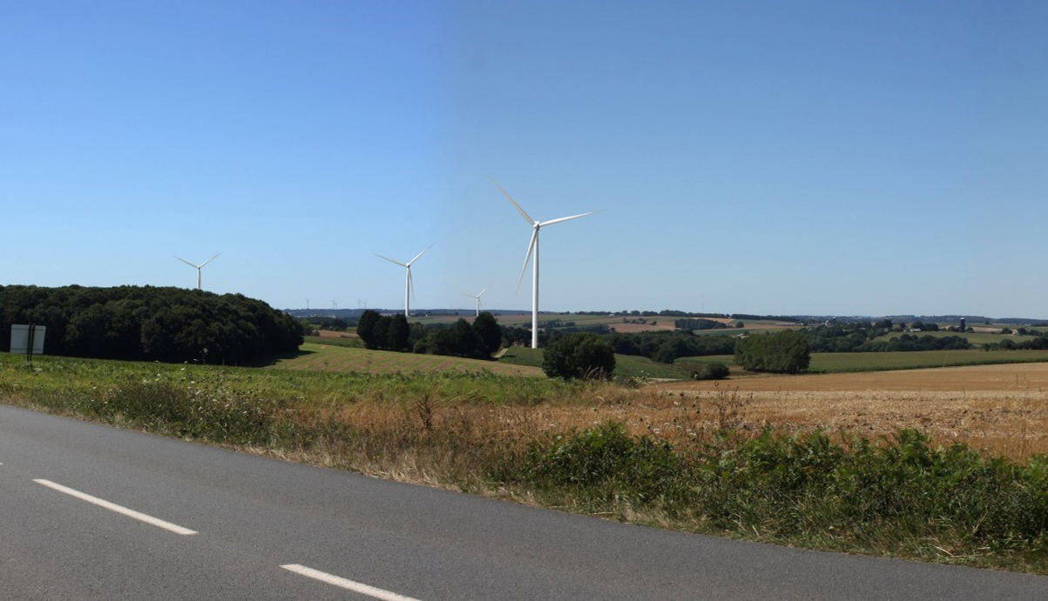

Adresse de Correspondance :
ENGIE GREEN
Bâtiment VEO
15 rue Nina Simone
44 032 Nantes Cedex 2
07 72 04.63.90

